**Речевые игры**

**Идеи для родителей**

«Не лишайте детей детства, дошкольник еще мал, чтобы серьезно задумываться о развитии речи, словарного запаса, всему своё время» - так думают некоторые родители.

Практика показывает: если у ребенка есть проблемы с речью, артикуляцией – в школе, как правило, возникают определенные проблемы с успеваемостью и усвоением материала.

Но как объединить необходимость регулярно и систематически заниматься развитием речи и то, что ведущая деятельность детей дошкольного возраста – игра?

Все просто: давайте играть!

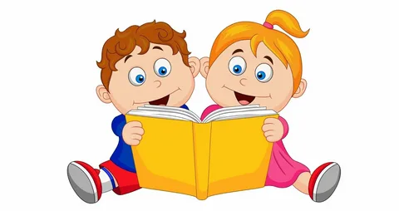Вот только несколько идей того, во что могут поиграть родители с детьми.

**Речевые игры**

**Идеи для родителей**

**Такие занятия не требуют много времени. Игра должна проходить ненавязчиво: когда ребенок утрачивает интерес, ее следует заканчивать.**

**1.Поводырь – увлекательное занятие, которое легко осуществить на улице. Взрослый закрывает глаза, а ребенок рассказывает обо всем, что происходит вокруг.**

**2. Описание объекта. Малышу предлагается выбрать любой предмет в ближайшем окружении и описать его. Главная задача – найти как можно больше слов – определений, не повторяясь. Начать игру ребенок может самостоятельно, но как только слова у него «заканчиваютс**я», взрослый может помочь. Можно задать вопросы о величине предмета, цвете, назначении. Побудить называть самые разные признаки предмета можно спросив: «Из какого материала он изготовлен?» Предмет может быть металлический или деревянный…

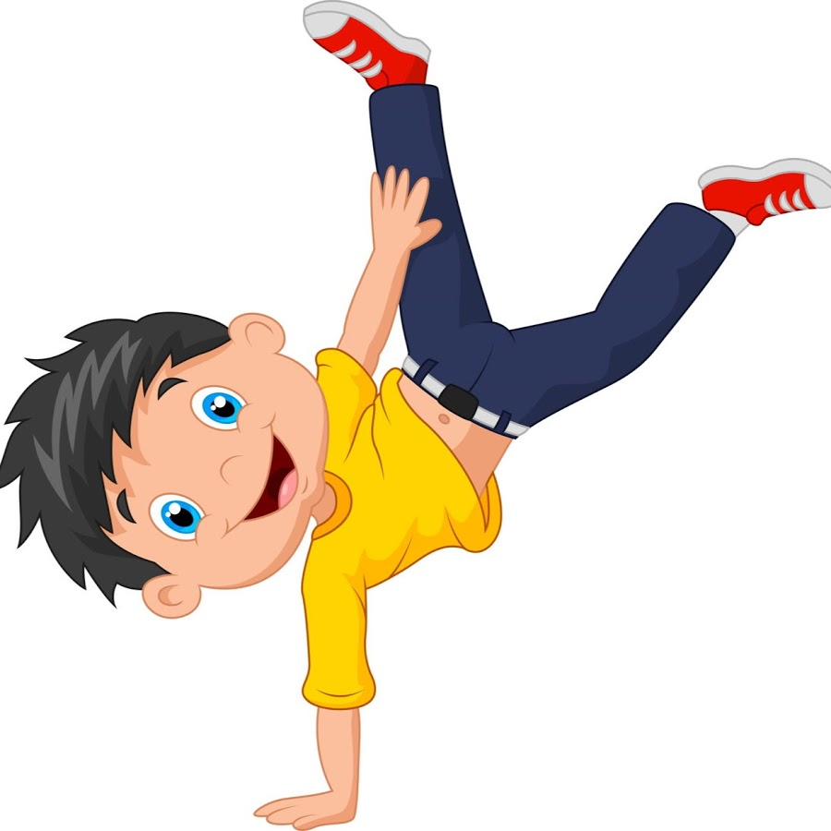ёёё3.Последнее слово. Объект можно описывать по очереди. Победителем является тот, кто назвал последний признак.

4. Поиск деталей. Для развития ребенка важно научить его определять детали, состав того или иного предмета. «Разбирая» автомобиль, можно назвать руль, колеса, бампер, ремень безопасности, окна и все, что относится к машине. Разнообразить игру в детали позволит определение частей тела человека и животных, компонентов дома и т.д.

5. Описание свойств вещей. В такой игре отлично запоминаются названия предметов и их признаки. Задайте вопрос: «Что может быть острым?». Если в игру включается несколько детей, то победителем становится тот, кто назвал больше всего предметов на заданное свойство. Такое занятие можно проводить бесконечно, задавая вопросы ребенку о том, что может быть сладким, горьким, широким, быстрым и т.д.

**Речевые игры**

**Идеи для родителей**

**6. Увлекательный процесс – вместе сочинять историю. Взрослый придумывает рассказ и останавливается в определенном месте, и в этот момент в игру вступает ребенок, продолжая то, что не успел сказать взрослый. Малыш может продолжать историю до тех пор, пока у него хватает фантазии. Как только он прекращает, в игру вновь включается взрослый и придумывает продолжение с учетом того, что рассказал ребенок.**

**7. Игру с описанием свойств вещей можно проводить в разных вариациях. Процесс начинается с первого вопроса, например, что может быть зеленым? Ребенок отвечает: «Лягушка мячик, яблоко, груша, елка, бумага, ягода». То слово, которое он называет последним становится следующим звеном цепочки. Задаем вопрос про ягоду, какой она бывает? Малыш перечисляет все возможные свойства ягод. Например, он заканчивает список признаков словом «кислая». После этого слова, вопрос следует задать уже про предметы, которые бывают кислыми. В игру можно играть до бесконечности.**

**8. Маленький писатель – это увлекательная игра, которая позволит ребенку самому сочинить рассказ или сказку. Детям постарше, способным запомнить перечень из пяти-семи слов, можно такую игру проводить на слух. Малышам лучше предложить картинки. Исходные данные: несколько самых разных слов, например, машина, стол, апельсин, море, собака. Ребенку предстоит придумать небольшой рассказ, в котором будут употреблены все эти слова.**

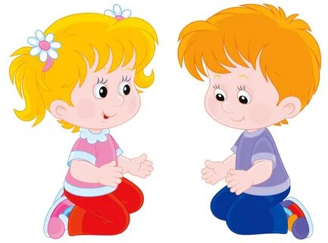**9. Где ошибка? Взрослый произносит предложение с ошибкой, например повтором или другим недочетом, а ребенку нужно найти то самое неправильное слово и сформулировать фразу правильно. Пример «Собака мяукает», «Ворона мычит» и т.д**

**Речевые игры**

**Идеи для родителей**

10. Найди антоним – это интересное занятие, позволяющее расширить словарный запас быстро и эффективно. Взрослый называет слово и просит малыша найти его противоположность: черный-белый, светлый – темный, толстый – худой – это самые простые антонимы. Если такую игру проводить чаще, то она даст самые лучшие результаты. Антонимов гораздо больше, чем с первого раза можно вспомнить.

11. Игра в синонимы. У многих слов есть «братья». Предложите малышу поискать эти слова. Например, «доктор-врач, пилот-летчик».

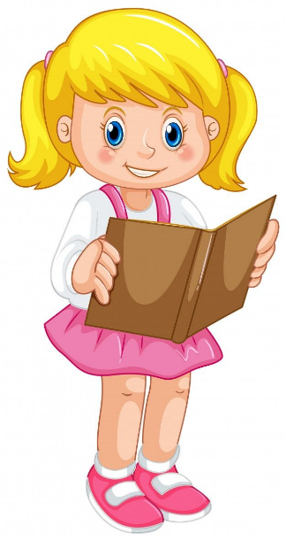12. Добавь глагол. Суть игры состоит в том, что взрослый начинает предложение и предлагает ребенку его закончить глаголом или словосочетанием. Например: «Папа пошел в магазин и…». Ребенок может дополнить фразу и сказать «купил хлеб».